32645 Kernenergie
Nr. 131 Brief van de minister van Klimaat en Groene Groei
Aan de Voorzitter van de Tweede Kamer der Staten-Generaal
Den Haag, 11 september 2024

Het kabinet hecht grote waarde aan het vergroten van onze energieonafhankelijkheid en het daartoe stimuleren van CO₂-vrije vormen van energieproductie. Kernenergie kan een sleutelrol spelen in een duurzaam en robuust energiesysteem. Zoals aan uw Kamer gemeld, is begin dit jaar het locatieonderzoek gestart voor de eerste twee grote kerncentrales die het kabinet wil bouwen. Dit vergt zorgvuldige besluitvorming en een intensief samenwerkingstraject met inwoners, bedrijven, overheden en maatschappelijke organisaties. Ik hecht groot belang aan direct contact met belanghebbenden omdat dit de kwaliteit en daarmee de snelheid van de besluitvorming over de locatiekeuze verhoogt. In deze brief deel ik de tussenstand van het locatieonderzoek, zoals ik deze ook gedeeld heb met de overheden in de provincie Zeeland en rondom de Maasvlakte. Tevens geef ik in deze brief een eerste reactie op de Borselse en Zeeuwse voorwaarden, zoals aan uw Kamer toegezegd.
Samenvatting van deze brief
We willen toe naar een gezonde en zo schoon mogelijke mix van energie, die ons ook onafhankelijk maakt van andere landen. Daar hebben we kernenergie bij nodig. Het aanwijzen van locaties en het bouwen van de centrales kost tijd. Daarom zijn we hard aan de slag met de eerste stap, het selecteren van mogelijke locaties. Zoals eerder aangekondigd heb ik een actualisatie laten uitvoeren naar het vestigingsbeleid voor grote kerncentrales. Op grond hiervan zal ik komende maanden in overleg met overheden, havenbedrijven en grondeigenaren bekijken of er geschikte locaties voor kerncentrales zijn in de gebieden Maasvlakte II en gemeente Terneuzen. Dit in aanvulling op de gebieden Borssele/Vlissingen (Sloegebied) en Maasvlakte I. Hierbij kijk ik ook naar locaties die eerst geschikt gemaakt moeten worden, bijvoorbeeld door het verplaatsen van bedrijven of het verleggen van infrastructuur. Met deze aanpak werk ik toe naar een projectbesluit dat standhoudt bij de Raad van State. Dit verhoogt de kans op een snelle realisatie van de kerncentrales.
Ook heb ik vandaag alle 1.374 reacties openbaar gemaakt die ik heb ontvangen op het Voornemen en voorstel voor Participatie (VenP), dat begin dit jaar ter inzage lag. Hierin zijn verschillende locaties genoemd. Deze locaties beoordeel ik momenteel. Mogelijk komen uit deze beoordeling aanvullende locaties naar voren. Een zorgvuldige procedure vergt immers dat ik kijk naar alle redelijkerwijs in beschouwing te nemen locaties.
Ook stuur ik u in deze brief mijn eerste reactie op de voorwaarden die de gemeente Borsele en provincie Zeeland hebben gesteld aan de komst van de twee kerncentrales. Vandaag, woensdag 11 september, heb ik mijn reactie ook met inwoners en bedrijven uit de gemeente Borsele en provincie besproken. Ik heb grote waardering voor het feit dat inwoners al in zo'n vroeg stadium nadenken over de betekenis van grote projecten voor hun leefomgeving, zodat ik daar zo goed mogelijk rekening mee kan houden. Het beantwoorden van de voorwaarden vergt nog veel onderzoek. Het is daarom te vroeg nu al voorwaarden toe te kennen of te schrappen. Om deze goede weg verder in te zetten, heb ik samen met de gemeente Borsele en provincie Zeeland een intentieverklaring afgesloten waarin we afspraken hebben gemaakt hoe we gezamenlijk toewerken naar een goed antwoord op de voorwaarden. Ik ben ook zeer verheugd dat Raymond Knops namens de drie overheden het proces zal begeleiden om te komen tot en Rijk-Regiopakket.
Nieuwbouw kerncentrales, fase 1: voorbereiden besluitvorming.
In de Kamerbrief over de stand van zaken van het nieuwbouwtraject van februari van dit jaar wordt een overzicht geboden van de verschillende werksporen. Deze werksporen leiden tot een drietal mijlpalen: een politiek besluit over de start van de aanbesteding, de voorkeursbeslissing voor de locatie, en de oplevering van het Rijk-Regio pakket.
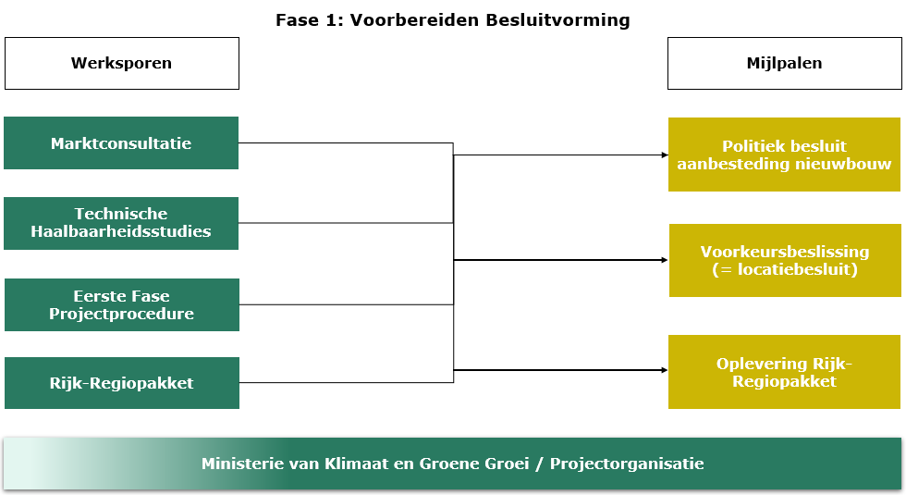
Deze brief geeft een toelichting op de eerste fase van de projectprocedure en de ontwikkelingen met betrekking tot het Rijk-Regiopakket. Op dit moment staan de andere werksporen er als volgt voor:
- De marktconsultatie is inmiddels bijna afgerond. Ik verwacht de rapporten hiervan volgende maand (oktober) met uw Kamer te kunnen delen.
- De technische haalbaarheidsstudies worden ook deze maand gefinaliseerd door de verschillende technologieleveranciers. De resultaten van de studies zullen de komende periode gevalideerd worden door een onafhankelijke derde partij (third-party review).
Ik zal volgende maand in een brief aan uw Kamer uitgebreid ingaan op de voortgang in de verschillende werksporen en de volgende stappen.
Stand van zaken van de ruimtelijke projectprocedure
In het Voornemen en voorstel voor Participatie (VenP), dat eind februari is gepubliceerd als start van de projectprocedure, heb ik aangegeven dat er in ieder geval gekeken wordt naar de waarborgingsgebieden Maasvlakte I en Borssele/Vlissingen. Daarbij heb ik ook aangekondigd om een actualisatie van de locatie-afwegingen sinds de jaren ’70 uit te voeren. Tot slot hebben verschillende mensen en organisaties suggesties aangedragen voor kansrijke gebieden. Zowel het actualisatierapport als de reacties op het VenP heb ik inmiddels openbaar gemaakt op www.overkernenergie.nl, passend bij de strategie van actieve openbaarmaking en transparantie die ik in dit proces nastreef.
Actualisatie vestigingsplaatsen kernenergie: Terneuzen en Tweede Maasvlakte als aanvullende kansrijke gebieden
Diverse keuzes en afwegingen sinds de jaren ’70 hebben geleid tot een vestigings- en waarborgingsbeleid voor grootschalige kerncentrales. Vertrekpunt daarbij waren de meer dan 30 gebieden die in aanmerking komen voor grootschalige elektriciteitsopwekking. Alle gebieden en de afwegingen die in de loop der jaren zijn gemaakt, zijn met de kennis van nu opnieuw beoordeeld. In het “Actualisatierapport waarborgingsbeleid kernenergie” staan de conclusies daarvan beschreven. Uit het actualisatierapport komen twee aanvullende gebieden naar voren waar mogelijk geschikte locaties voor kerncentrales zijn. Dit betreft Maasvlakte II en de gemeente Terneuzen. Maasvlakte II is bij de meest recente herziening van het waarborgingsbeleid in 2008 niet beschouwd, omdat er destijds geen aanleiding was extra gebieden aan te wijzen. Het grondgebied van de gemeente Terneuzen komt in beeld door de geplande ontwikkeling van nieuwe hoogspanningsinfrastructuur naar Zeeuws-Vlaanderen. TenneT is onlangs de ruimtelijke procedure gestart voor de aanleg van een nieuw hoogspanningsstation bij Terneuzen en een nieuwe 380 kV hoogspanningsverbinding hiernaartoe.
Reacties op het “Voornemen en voorstel voor Participatie” (VenP)
Begin dit jaar lag het voornemen voor de nieuwbouw ter inzage met de uitnodiging om geschikte locaties aan te dragen. Op de terinzagelegging van het VenP hebben 1.374 mensen of organisaties uit binnen- en buitenland gereageerd. In deze reacties zijn gebieden aangedragen waarvan indieners menen dat deze onderzocht moeten worden. Deze gebieden worden beoordeeld op grond van milieutechnische indicatoren (zoals beschikbaarheid van koelwater, effecten op drinkwater), technische indicatoren (netinfrastructuur) en bevolkingsindicatoren (bevolkingsomvang). Of deze beoordeling tot extra geschikte gebieden zal leiden is nu nog niet bekend. Definitieve uitkomsten van deze beoordelingsronde landen in de concept Notitie Reikwijdte en Detailniveau (concept-NRD).
Vervolgproces
De komende maanden zal ik in overleg met havenbedrijven, overheden en andere betrokken stakeholders (zoals grondgebruikers) bezien of er binnen de geschikte gebieden locaties zijn die als kansrijk aangemerkt kunnen worden. In de concept-NRD motiveer ik welke concrete locaties in het milieueffectonderzoek (planMER) zullen worden onderzocht. Om tot deze te onderzoeken locaties te komen worden momenteel op hoofdlijnen ook locaties bekeken waar verregaande maatregelen nodig zijn om deze geschikt te maken. Denk hierbij aan het verleggen van bovengrondse en ondergrondse infrastructuur, het verleggen van waterkeringen, of het verplaatsen van bedrijven. Dit is nodig omdat de verwachting is dat alle beschikbare locaties in Nederland in meer of mindere mate te maken hebben met ruimtelijke belemmeringen. Dus ook deze maatregelen worden beoordeeld, zodat mede op basis hiervan bepaald kan worden of een locatie redelijk is.
Ik kies voor een brede aanpak, waarin ik, op basis van een beoordelingskader dat rekening houdt met mogelijke aanpassing van locaties, in kaart breng welke locaties uiteindelijk onderzocht gaan worden. Om dit zorgvuldig te doen is overleg nodig met betrokken overheden, havenbedrijven en grondeigenaren. Op dit moment is nog niet precies in te schatten hoeveel tijd deze gesprekken vergen. Uiterlijk begin 2025 wil ik de concept-NRD ter inzage te leggen.
Stand van zaken Rijk-Regiopakket
Op 9 december 2022 is per Kamerbrief aangegeven dat Borssele de voorkeurslocatie is van het kabinet voor de nieuwbouw van twee kerncentrales. Dit is gedaan om vooruitlopend op de start van de aanbesteding al gedetailleerd onderzoek te kunnen doen. Ook bood dit de mogelijkheid om vroegtijdig een participatietraject op te zetten. De eventuele nieuwbouw van twee nieuwe kerncentrales in Borssele zal voor, tijdens en na de bouw grote en langjarige impact hebben op de regio. De verwachte impact van de nieuwbouw van twee kerncentrales is qua ordegrootte, bouwduur en impact op het leefmilieu groter dan andere (energie)projecten in de regio, zoals de realisatie van een hoogspanningsstation in het Sloegebied of de aanleg van het waterstofnetwerk. Met name de langdurige bouwfase van de kerncentrales heeft veel invloed. De bouwwerkzaamheden, het verkeer en transport wat daarmee gemoeid gaat en de huisvesting van bouwers van de kerncentrales zal substantieel merkbaar zijn in de regio. Door de grote en langjarige impact van de bouw van kerncentrales streven Rijk en regio gezamenlijk naar een pakket van maatregelen dat uitgaat van het (zoveel mogelijk) mitigeren van negatieve gevolgen en tegelijkertijd inspeelt op gezamenlijke kansen en belangen voor de toekomst van de regio, zodat een win-win situatie voor Rijk en regio ontstaat. In het pakket kijk ik met de regio ook naar andere energieprojecten en zal de cumulatieve effecten van die projecten ook betrekken bij het pakket.
Op 10 april 2024 heeft mijn ambtsvoorganger de Borselse en Zeeuwse voorwaarden in ontvangst genomen. Deze voorwaarden heb ik ook met veel interesse tot mij genomen en ben hier op 11 september 2024 met inwoners in Borssele over in gesprek gegaan. Ik wil mijn waardering uitspreken voor de mate waarin bewoners betrokken zijn en de bevlogenheid waarmee de gevolgen van de plannen rondom kernenergie zijn uitgewerkt. Dit is een waardevol onderdeel van de voorbereiding van dit project.
Zoals eerder ook aan uw Kamer is gecommuniceerd, betekent het vroegtijdige technische onderzoek naar en participatietraject in de locatie Borssele niet dat Borssele definitief aangewezen wordt als locatie voor de nieuwbouw van de kerncentrales. Hiervoor geldt, zoals aan het begin van de brief beschreven, de projectprocedure. In deze procedure weeg ik meerdere locaties gelijkwaardig en zal ik samen met de minister van VRO een definitieve voorkeurslocatie bepalen.
Leidende principes en uitgangspunten om te komen tot een Rijk-Regiopakket
Het komen tot een Rijk-Regiopakket vergt een zorgvuldig proces. Daarom heb ik samen met de gemeente Borsele en provincie Zeeland een intentieverklaring ondertekend waarin de procesafspraken van het Rijk-Regiopakket zijn uitgewerkt en waarmee we het belang van de samenwerking onderstrepen. We hanteren daarbij de volgende leidende principes: we werken aan een positieve nalatenschap voor de Zeeuwen, we nemen elkaar serieus en we vertellen het eerlijke verhaal. Een belangrijke basis voor het Rijk-Regiopakket is de vertaling van de Borselse en Zeeuwse voorwaarden in concrete afspraken.
Om te kunnen bepalen in hoeverre tegemoet kan worden gekomen aan de door de regio gestelde voorwaarden hanteer ik daarbij een aantal uitgangspunten voor het pakket: het moet proportioneel zijn, het moet passen in het Nederlandse energiesysteem, het moet juridisch haalbaar zijn en het moet overeenkomstig zijn met wettelijke normeringen. Deze uitgangspunten zijn tevens in andere regio’s toepasbaar mocht blijken dat Borsele niet de definitieve locatie wordt van de nieuw te bouwen kerncentrales.
Integrale blik op meerdere energieprojecten is nodig
De Borselse en Zeeuwse voorwaarden hebben betrekking op meer energieprojecten in de regio dan alleen de nieuwbouw van de kerncentrales. Deze projecten (zoals de aanlandingen Wind op Zee IJmuiden Ver Alpha en Nederwiek 1 en het 380 kV-hoogspanningsstation Omgeving Sloegebied) hebben ook impact op de kwaliteit van de leefomgeving. De gemeente Borsele en de provincie Zeeland hebben laten weten niet voor elk project afzonderlijke afspraken te willen maken. Daarom zet ik in op een breed proces.
De komende tijd ga ik met provincie en gemeente het gesprek aan over de voorwaarden. Zo hebben de voorwaarden betrekking op verschillende fases van de bouw of exploitatie. Ook heeft een deel van de voorwaarden betrekking op andere energieprojecten en valt onder het mandaat van andere organisaties zoals TenneT en Hynetwork Services. Ik zal zorgdragen dat in samenwerking met deze partijen een analyse plaatsvindt op de haalbaarheid van deze voorwaarden. De gemeente Borsele en provincie Zeeland zullen daarbij intensief contact onderhouden met respectievelijk inwoners en bedrijven in Borsele en overige Zeeuwse overheden en Zeeuwse belanghebbenden. Het is mijn genoegen om te melden dat ik samen met de gemeente Borsele en provincie Zeeland Raymond Knops heb aangesteld als gebiedsverbinder. Ik verwacht dat de heer Knops met zijn rijke ervaring en expertise een onafhankelijke brugfunctie kan vervullen tussen de verschillende partijen om in de komende periode tot een gedragen Rijk-Regiopakket te komen.
Borging van de voorwaarden in het pakket, vergunning en contract
Om effectief en daadkrachtig aan de slag te gaan met de voorwaarden nemen Rijk en Regio de voorwaarden zoveel mogelijk op in al lopende processen. Zo kunnen voorwaarden daadwerkelijk geborgd worden:
- Vergunning: Een voorwaarde kan nader worden uitgewerkt in Plan-MER of Project-MER en kan dan uiteindelijk in één van de vergunningsdocumenten opgenomen worden. Het gaat dan om de vergunningen in brede zin of om één van de onderliggende documenten. Dit geldt voor wettelijke maatregelen. Dit zijn maatregelen die conform het projectbesluit moeten worden uitgevoerd.
- Contract: Een voorwaarde kan nader worden uitgewerkt in de technische haalbaarheidsstudie, en later in de aanbesteding met de marktpartijen. De voorwaarde kan dan uiteindelijk in het contract met de marktpartij worden opgenomen. Dit geldt voor bovenwettelijke maatregelen rond de nieuwbouw kerncentrales.
- Rijk-regiopakket: Voorwaarden die niet via bovenstaande twee processen kunnen worden geborgd, worden separaat uitgewerkt. Dit wordt door de gemeente Borsele en de Provincie Zeeland gedaan in het Lokaal Impact Rapport. Daarna wordt deze opgenomen in een separate overeenkomst in het Rijk-Regiopakket. De (juridische) vorm van het Rijk-Regiopakket wordt in een later stadium bepaald. Indien blijkt dat er in de loop van 2025 onvoldoende informatie is om de voorwaarde op te nemen als afspraak, wordt er een procesafspraak gemaakt over hoe hiermee verder te gaan.

In deze fase kan ik nog geen voorwaarden toekennen of afwijzen. Daarvoor is immers informatie nodig uit het vergunningstraject, de technische haalbaarheidsstudies en het lokale impact rapport. Daarbij vraagt een aantal voorwaarden nadere bespreking met de regio, omdat deze inhoudelijk nog een verdiepingsslag vereisen. Hierbij hanteer ik onderstaande tijdlijnen.
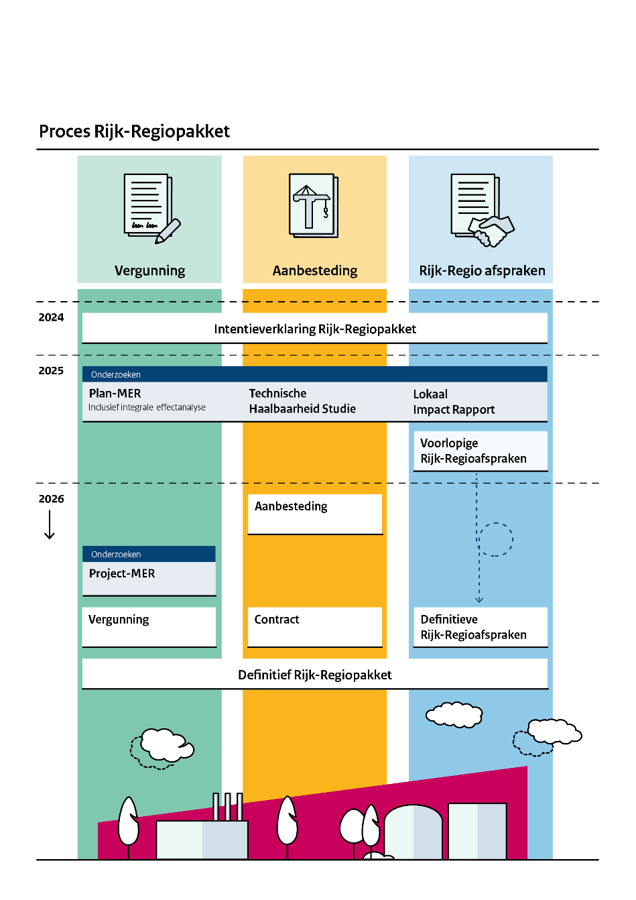

Wat als een andere locatie gekozen wordt voor de nieuwbouw van de kerncentrales?
Als ik in het kader van de projectprocedure tot het besluit kom dat de nieuwbouw van de kerncentrales niet in Borssele zal plaatsvinden, zal ik met die gemeente en provincie in gesprek gaan over de impact van de nieuwbouw in dat gebied en wat dit betekent voor de voorwaarden die daar relevant zijn om een Rijk-Regio pakket over af te sluiten. Mijn verwachting is dat veel van de analyse en voorwaarden zoals opgetekend door de gemeente Borsele, ook voor andere gebieden zal gelden omdat het achterliggende belang van een leefbare woonomgeving voor alle gebieden in Nederland van toepassing is.
Ook zonder nieuwbouw van de kerncentrales hebben de overige genoemde energieprojecten impact op de leefomgeving in Zeeland. Daarom investeer ik bijvoorbeeld in de aanlandingsgebieden voor wind op zee. Indien een andere locatie gekozen wordt dan Borssele betekent dit dat voor de overige projecten het Rijk alleen afspraken maakt over wettelijke maatregelen (vergunning), net zoals dit in andere regio’s voor dit type projecten wordt gedaan. In elke regio voer ik vanuit mijn rol als Bevoegd Gezag immers altijd het gesprek met regio en initiatiefnemer over het mitigeren van effecten via de vergunningen van grote (energie)projecten.

Tot slot
De nieuwbouw van de kerncentrales is een groot project met een grote impact op de omgeving. Met de geschetste aanpak van het locatie-onderzoek en het Rijk-Regiopakket heb ik er vertrouwen in dat we met elkaar tot zorgvuldig gewogen besluiten kunnen komen die goed zijn voor Borssele, Zeeland en Nederland. Ik kijk er dan ook naar uit het constructieve overleg de Zeeuwse bestuurders, bewoners en bedrijven en uw Kamer voort te zetten.

De minister van Klimaat en Groene Groei,
S.T.M. Hermans

Kamerstuk 32 645, nr. 122
Kamerstuk 32 645, nr. 126
Kamerstuk 32 645, nr. 122
De term grootschalig betekent dat het elektrisch vermogen van een centrale tenminste 500 MegaWatt bedraagt. Dit betekent tevens dat deze gebieden en projecten van nationaal belang zijn en dat het Rijk bevoegd is tot het verlenen van de vergunning (projectbesluit).
Kamerstuk 32 645, nr. 116
Kamerstuk 32 645, nr. 126

